UNIVERSIDADE DE SÃO PAULO, DEPARTAMENTO DE HIDRÁULICA E SANEAMENTO, SHS360 – RECURSOS HÍDRICOS

SEMINÁRIO #3: CENÁRIOS PARA NEUTRALIZAÇÃO DAS EMISSÕES DE GASES DE EFEITO ESTUFA (GEEs) EM RESERVATÓRIOS DE ÁGUA DOCE
“BRONZE-2-GOLD” - Brazilian Offsetting for Net Zero Emissions toward GOals with Leveraging Development

DATA DE ENTREGA: 05/07/2023 VIA E-DISCIPLINAS

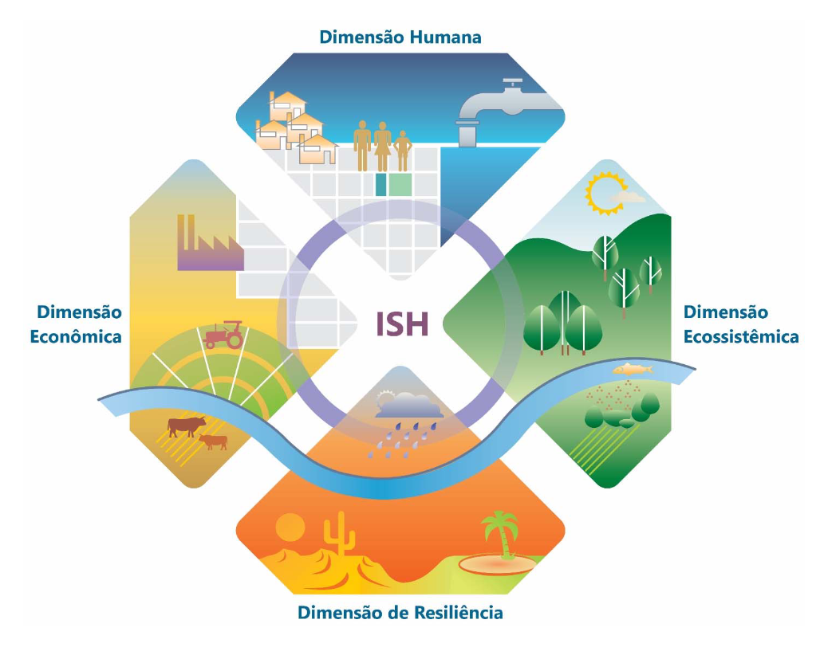
Figura 1. Indice de Segurança Hídrica da Agência Nacional de Águas (ISH/ANA). Fonte: ANA, 2020 (https://metadados.snirh.gov.br/geonetwork/srv/api/records/c349dc5a-0c01-4f14-9519-e3340fef2c66)

1. INTRUÇÕES PARA ENTREGA:
- Preparar e apresentar um vídeo gravado em LINK permanente, com contribuição igualitária dos membros da dupla de alunos, com no máximo 20 slides (duração máxima por slides de 20 segundos) contemplando os resultados do trabalho de forma resumida;
- Para composição e apresentação de slides, adotar dinâmica UNESCO-PECHAKUCHA,com exemplos disponíveis em: https://www.pechakucha.com/events/agua-todavia-unesco-x-pechakucha;
- Seguir instruções do Professor e Estagiário PAE realizadas em sala de aula, monitorias e/ou avisos no E-disciplinas/USP;
- Depositar o link desse vídeo até a data indicada no Programa.
2. ROTEIRO:
A partir do que foi discutido em sala (síntese visual aparece no Anexo I) e utilizando-se das bases de dados apresentadas (ver Anexo II) pede-se para duplas de alunos em reservatórios selecionados do DNOCS, Hydroweb/ANA e SNISB (ANEXO), responder aos seguintes itens:
- Indicar via croqui ilustrativo os balanços hídricos e energéticos da construção de reservatórios em determinada bacia hidrográfica pode contribuir para as emissões de GEEs (https://drive.google.com/file/d/11Z5iXFKxkBN1SVpO787Y6qMN8KvKVq-M/view?usp=sharing)
- Quantificar as principais componentes do balanço hídrico estacionário (séries históricas) e não estacionário (com mudanças climáticas, https://www.nature.com/articles/s41597-023-01956-z)
- Quantificar de forma simplificada as emissões de carbono do reservatório (via calculadora da IHA, https://www.hydropower.org/g-res)
- Discutir sobre as técnicas de redução dessas emissões: reflorestamento e utilização de placas solares fotovoltaicas (https://drive.google.com/file/d/11Z5iXFKxkBN1SVpO787Y6qMN8KvKVq-M/view?usp=sharing).
- Considerando a técnica de Reflorestamento na bacia onde os reservatórios se encontram construídos, analisar qual seria o impacto na assimilação de GEE, liberado pelos reservatórios, por uma determinada cultura vegetal introduzida nessa bacia (via calculadora de Silva et al, 2021, https://files.abrhidro.org.br/Eventos/Trabalhos/142/XXIV-SBRH0712-1-0-20210809-142835.pdf)
3. DICAS:
- Apresentar os dados para os reservatórios e bacias a qual eles pertencem;
- Descrever os mecanismos de assimilação com base na equação de fotossíntese e o balanço de energia;
- Balanço hídrico da bacia com o respectivo reservatório;
- Selecionar uma cultura vegetativa específica para esse exercício;
- Indicar quais as áreas estão sendo consideradas para essa técnica.
- Apresentar equacionamento completo e resultados via planilha excel;
- Recalcular para a condição de mudanças climáticas.

- Considerando os mesmos reservatórios, agora vamos analisar os impactos da cogeração de energia por células fotovoltaicas flutuantes no lago do reservatório sobre o balanço hídrico e diminuição das emissões de GEE na região.
4. SUPOSIÇÕES:
- Serão instaladas células fotovoltaicas flutuantes em um reservatório existente na bacia hidrográfica.
- A cogeração de energia será realizada a partir da energia solar captada pelas células fotovoltaicas, sem impacto direto sobre a água do reservatório.
- Serão consideradas as alterações no microclima causadas pela presença das células fotovoltaicas, como sombreamento e redução da evaporação direta da superfície do reservatório.
- Apresentar os dados para os reservatórios e bacias a qual eles pertencem;
- Descrever os mecanismos de compensação com base na geração de energia a partir da fonte renovável solar fotovoltaica;
- Balanço hídrico da bacia com o respectivo reservatório (relembre as equações desenvolvidas para o Trabalho Prático 2 e as informações passadas em sala);
- Informar o potencial de geração de energia e da compensação da emissão de carbono pela fonte renovável;
IV. Indicar quais as áreas estão sendo consideradas para essa técnica.
V. Apresentar equacionamento completo e resultados via planilha;
VI. Recalcular para a condição de mudanças climáticas.

Ainda com relação a essa técnica, apresente o impacto gerado nas quatro dimensões do Índice de Segurança Hídrica (ISH) (Figura 1) proposto pela Agência Nacional de Águas (ANA). Apresente de forma teórica como o impacto dessas duas técnicas (Reflorestamento e Placas Solares Fotovoltaicas Flutuantes) poderiam beneficiar os seguintes cenários:
  - Aumento da demanda com relação ao crescimento populacional e a pressão sobre os recursos hídricos;
  - Para mudanças do consumo doméstico devido a impactos de COVID-19. Conforme exercícios anteriores, justifique estes aumentos em virtude de medidas de isolamento social que impactam em: maior permanência de famílias dentro de casa, maior frequência de serviços de limpeza e desinfecção de áreas públicas, frequência maior de lavagem de mãos para proteção individual.

ANEXO I. NOTAS DE AULA

ANEXO II. LINKS ÚTEIS PARA A REALIZAÇÃO DESSA ATIVIDADE
- Artigo sobre diminuição da disponibilidade hídrica em reservatórios: https://www.nature.com/articles/s41467-023-38843-5
- Calculadora de emissões de gases de efeito estufa de reservatórios (p.ex. IHA/G-res Tool; https://www.hydropower.org/g-res)
- Banco Mundial (novo paradigma para o armazenamento de água): https://www.worldbank.org/en/topic/water/publication/what-the-future-has-in-store-a-new-paradigm-for-water-storage
- Climate Change and Rainfall Intensity–Duration–Frequency Curves: Overview of Science and Guidelines for Adaptation https://ascelibrary.org/doi/full/10.1061/%28ASCE%29HE.1943-5584.0002122
- Atlas de Irradiância Solar: http://labren.ccst.inpe.br/atlas_2017.html
- Base de dados CLIMBra: https://www.nature.com/articles/s41597-023-01956-z
- Artigo de evapotranspiração e assimilação de carbono: https://files.abrhidro.org.br/Eventos/Trabalhos/142/XXIV-SBRH0712-1-0-20210809-142835.pdf
- Hidroweb: https://www.snirh.gov.br/hidroweb/apresentacao
- Metadados ANA: https://metadados.snirh.gov.br/geonetwork/srv/por/catalog.search
- Sistema de Informações sobre Segurança de Barragens (SNISB) https://www.snisb.gov.br/portal-snisb/inicio
- Análise de painéis fotovoltaicos solares flutuantes (projeto BRONZE-2-GOLD: 'BRazilian Offset of Net-Zero Emissions' towards 'GOals for Leveraging Development' ): https://drive.google.com/file/d/11Z5iXFKxkBN1SVpO787Y6qMN8KvKVq-M/view?usp=sharing
- Projeto FAPESP vigente 1: https://bv.fapesp.br/pt/auxilios/111385/caracteristicas-da-evolucao-de-eventos-de-secas-rapidas-e-mecanismos-de-respostas-a-mudanca-climatic/
- Projeto FAPESP vigente 2: https://bv.fapesp.br/pt/auxilios/111130/mudancas-globais-e-adaptacoes-sustentaveis-com-viabilidade-hidrica-e-energetica-e-solvencia-economic/

ANEXO III. BARRAGENS SELECIONADAS PARA CADA GRUPO

